Інформація
про стан виконання робіт з капітального ремонту
гімназії в смт Іванівка (заміна віконних блоків)

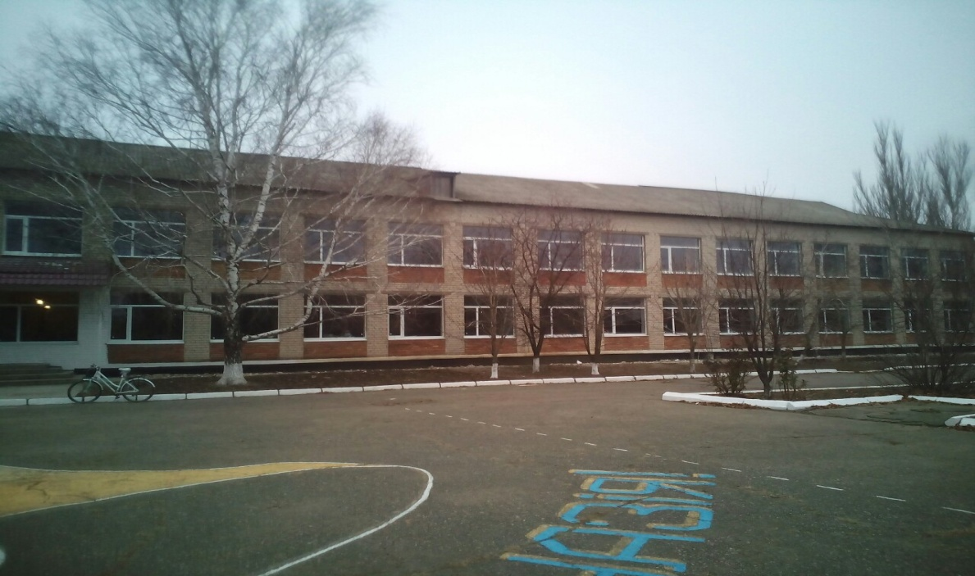

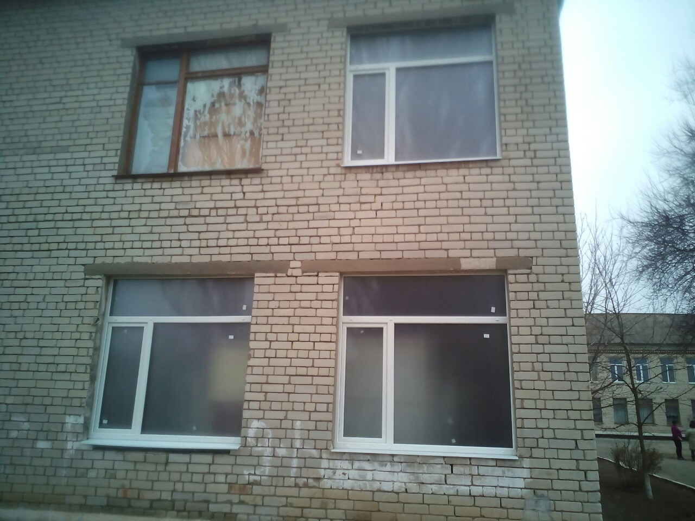

Розпорядженням голови обласної державної адміністрації від 28 липня 2016 року № 555 «Про організацію виконання в області розпорядження Кабінету Міністрів України від 13 липня 2016 року № 480-р» управління капітального будівництва обласної державної адміністрації (далі – управління) визначено розпорядником бюджетних коштів нижчого рівня на виконання робіт з капітального ремонту Іванівської гімназії (заміна віконних блоків). Загальна вартість об’єкту становить 781,6790 тис.грн.
Фінансування робіт здійснюється за рахунок коштів державного фонду регіонального розвитку у сумі 703,511 тис.грн та коштів місцевого бюджету у сумі 78,168 тис.грн.
З підрядною організацією ПП «Буд-Пласт» 25 жовтня 2016 року укладено договір про виконання робіт. На об’єкті виконано демонтажні роботи, заповнення віконних прорізів готовими блоками у кількості 426,5 кв.м, встановлено віконні зливи.
Роботи на даному об’єкті виконано у повному обсязі.

